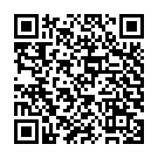
熊本県経営者協会 事務局あて（送り状は不要です）
別 紙
ＦＡＸ：０９６‐３５９‐２８０６
メール：jimukyoku@kumamotokeikyo.jp
貴社名
業 種

(1)出前授業  講師名 | ふりがな：
(1)出前授業  講師名 | お名前：
(1)出前授業  講師名 | 部署名：
(1)出前授業  講師名 | 役職名：
連絡先 | 電話番号：
連絡先 | 携帯（緊急連絡先）：
連絡先 | メールアドレス：

（2）  意見交換  若手社員  ご協力者名 | ふりがな：
（2）  意見交換  若手社員  ご協力者名 | お名前：
（2）  意見交換  若手社員  ご協力者名 | 部署名：
（2）  意見交換  若手社員  ご協力者名 | 職種（事務職・営業職など）：
（2）  意見交換  若手社員  ご協力者名 | 入社年：西暦 年 月入社
（2）  意見交換  若手社員  ご協力者名 | 生年月：西暦 年 月生まれ（ 歳）
連絡先 | 電話番号：
連絡先 | 携帯（緊急連絡先）：
連絡先 | メールアドレス：

